……………………………………………… LİSESİ 20.…/20… EĞİTİM-ÖĞRETİM YILI
11. SINIFLAR TARİH DERSİ
I. DÖNEM II. YAZILI YOKLAMA
AD / SOYAD :
SINIF / NO :
1.
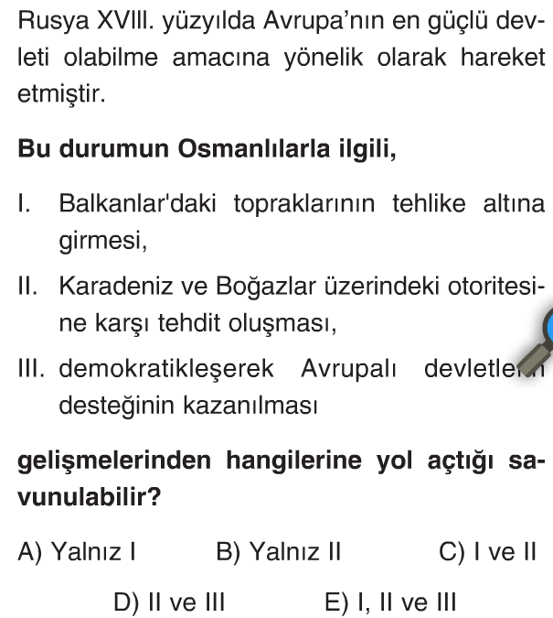
2.
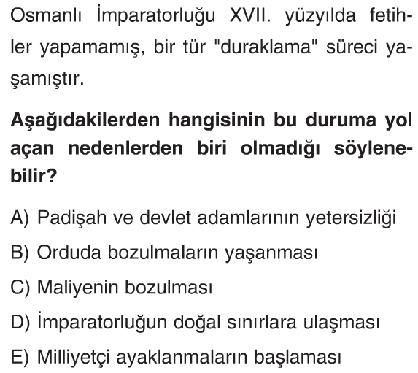
3.
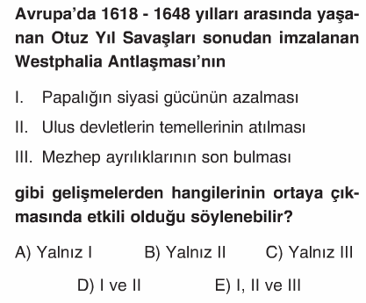
4.
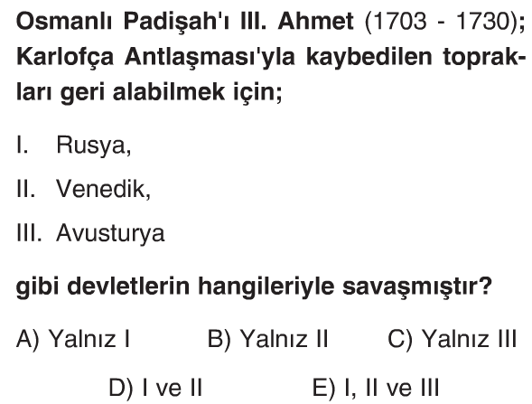
5.
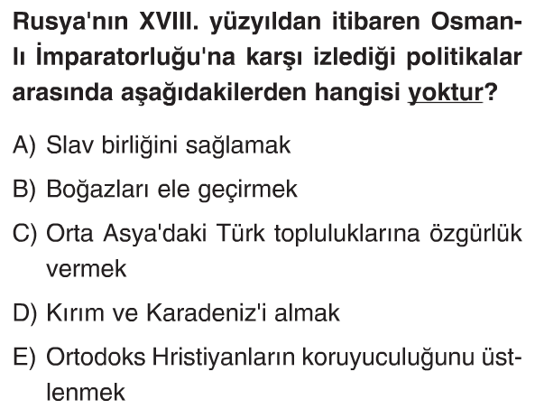
6.
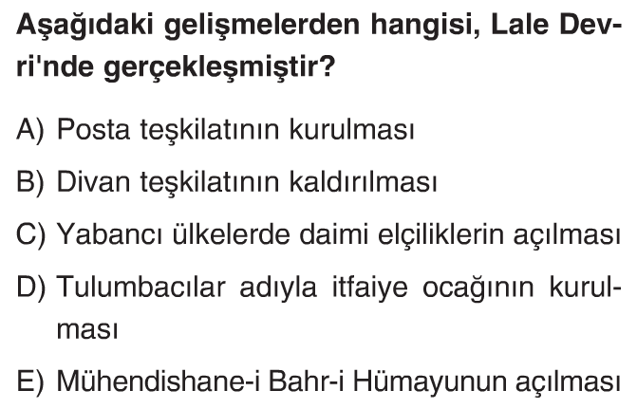
7.
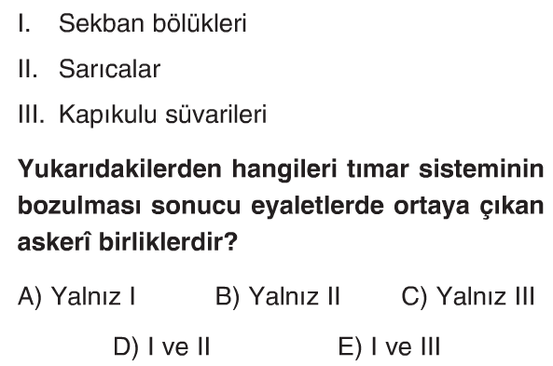
8.
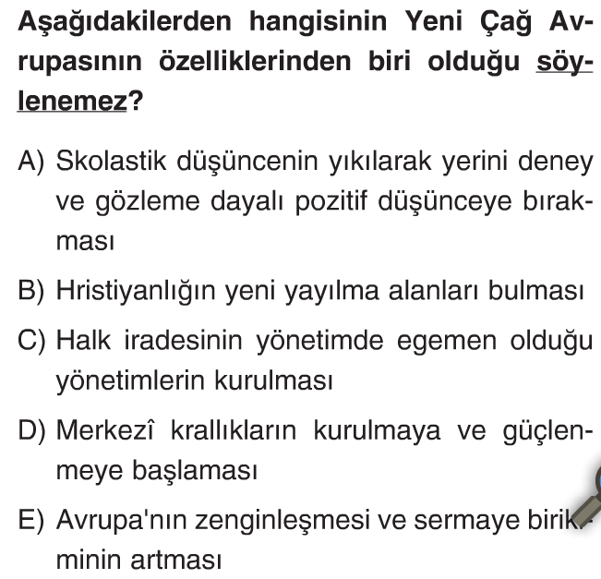
9.
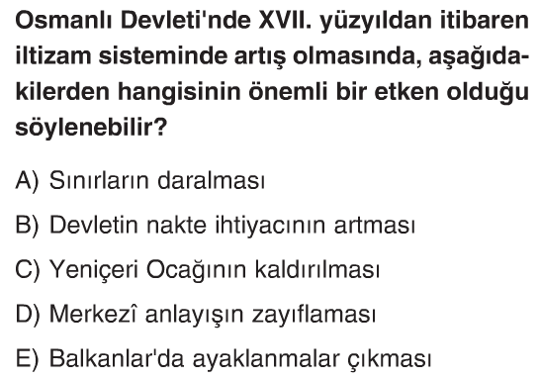
10.
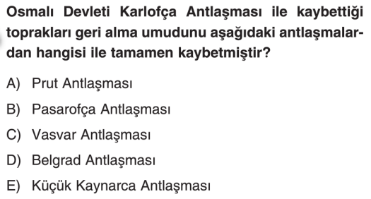
11.
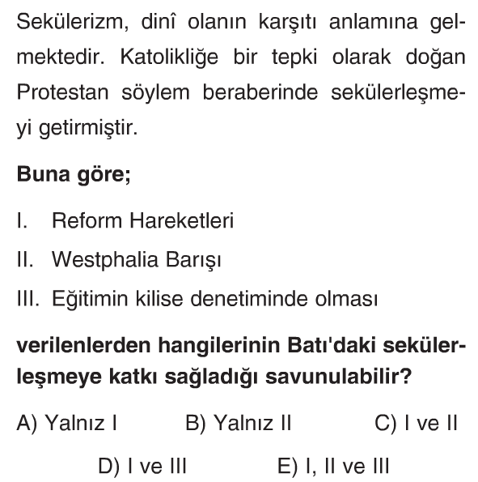
12. Osmanlı devleti 18. Yüzyılda ekonomik düzenlemeyi sağlamak için bazı uygulamalar gerçekleştirmiştir.
Aşağıdakilerden hangisi Osmanlı Devleti’nde ekonomik açığı kapatmak amacıyla alınan önlemlerden biri değildir?
A) Esham uygulamasının başlaması
B) Babıali’nin kurulması
C) Malikane usulünün yaygınlaşması
D) İltizam yoluyla nakit ihtiyacının karşılanmaya çalışılması
E) Bazı devletlere ticari kolalıkların sağlanması
13.
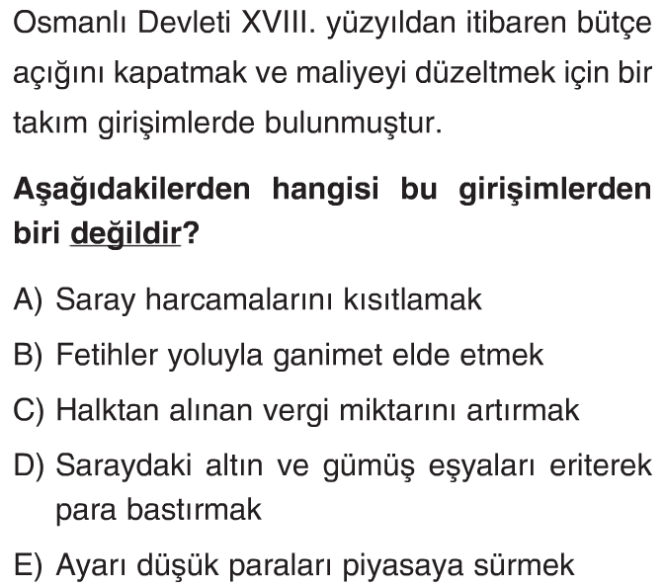
14. 15. yüzyıldan itibaren Osmanlı Devleti’nde iltizam sistemi uygulanmaya başlamıştır. Bu sistemde mukataa topraklarının gelirleri mültezimlere üç, altı, dokuz yıllığına ya da ömür boyu verilirdi. Mukataa topraklarının mültezimlere ömür boyu verilmesine malikane usulü denirdi.
Buna göre Malikane usulünün Osmanlı Devleti’nde aşağıdakilerden hangisinin oluşumuna doğrudan ortam hazırladığı söylenebilir?
A) Taşra yönetiminde feodalleşmenin oluşması
B) Üretim ve tüketim dengesinin sağlanması
C) Fetih hareketlerinin hızlanması
D) Eyalet ordusundaki asker sayısının artması
E) Ulusalcı ayaklanmaların yaygınlaşması

15. 18. Yüzyılda Avrupalı devletler dış politikada tamamen çıkarcı hareket etmiştir. Bu anlayışa en belirgin örnek İngiltere dış işleri bakanının “bizim ebedi düşmanımız ya da dostumuz yoktur, sadece devletimizin çıkarı vardır” sözüdür.
Buna göre Avrupa’da oluşan yeni politik anlayışın genel adı aşağıdakilerden hangisi olabilir?

A) Makyevalizm B) Fiskalizm C) İaşecilik
D) Sosyalizm E) Manda ve Himaye

16. Aşağıda Osmanlı Devleti’nin Rusya ile imzaladığı Küçük Kaynarca (1774) Antlaşmasının maddeleri verilmiştir. Bu maddelerin altına hangi anlama geldiklerini, yani önemlerini yazınız (her yorum 3 puan)
a. Kırım bağımsız olacak, Ancak Kırım halkı dini bakımdan Osmanlı Halifesine bağlı kalacak
YORUM 1:

YORUM 2:

YORUM 3:

b. Azak kalesi Rusya’ya verilecek
YORUM:

c. Rusya Osmanlı Devleti’nde yaşayan Ortodoksları himaye edebilecek
YORUM:

17. XVIII. Yüzyılda Osmanlı Devleti’nin genel özellikleri hakkında bilgi veriniz.(örneğin İzlenen politika, düşmanlar, ıslahatlar v.b ) ( 10 puan)

18. Osmanlı Devleti’nin 17. Yüzyılda uyguladığı ıslahatlar ile 18. Yüzyılda uyguladığı ıslahatları genel özellikleri açısından birbiri ile karşılaştırarak yazınız ( 20 puan )

19. Aşağıdaki kavramları kısaca açıklayınız
a) Dakya Projesi (4 puan):

b) Esham Usulü(3 puan):

c) Bab-ı Ali(3 puan):
www.tarihdersi.net

NOT: Test soruları 3’er puandır. Diğer soruların puan değerleri karşılarında yazmaktadır. Sınav süresi 40 dakikadır. BAŞARILAR DİLERİM.
………………………………
Tarih Öğretmeni

